別表１（多数の者が利用する特定建築物）
用 途 |  | 規 模  （指導・助言対象） | 参 考  （指示対象）
 | 幼稚園、保育所 | 階数２以上かつ500㎡以上 | 階数２以上かつ750㎡以上
 | 小学校、中学校、中等教育学校の前期課程、  盲学校、聾学校若しくは養護学校 | 階数２以上かつ1,000㎡以上 | 階数２以上かつ1,500㎡以上
 | 学校（上記学校を除く。） | 階数３以上かつ1,000㎡以上
 | 老人ホーム、老人短期入所施設、身体障害者  福祉ホームその他これらに類するもの | 階数２以上かつ1,000㎡以上 | 階数２以上かつ2,000㎡以上
 | 老人福祉センター、児童厚生施設、身体障害  者福祉センターその他これらに類するもの | 階数２以上かつ1,000㎡以上 | 階数２以上かつ2,000㎡以上
 | 体育館（一般公共の用に供されるもの） | 1,000㎡以上 | 2,000㎡以上
 | 病 院、診療所 | 階数３以上かつ1,000㎡以上 | 階数３以上かつ2,000㎡以上
 | ボーリング場、スケート場、水泳場  その他これらに類する運動施設 | 階数３以上かつ1,000㎡以上 | 階数３以上かつ2,000㎡以上
 | 劇場、観覧場、映画館又は演芸場 | 階数３以上かつ1,000㎡以上 | 階数３以上かつ2,000㎡以上
 | 集会場、公会堂 | 階数３以上かつ1,000㎡以上 | 階数３以上かつ2,000㎡以上
 | 展示場 | 階数３以上かつ1,000㎡以上 | 階数３以上かつ2,000㎡以上
 | 卸売市場 | 階数３以上かつ1,000㎡以上
 | 百貨店、マーケットその他の物品販売業  を営む店舗 | 階数３以上かつ1,000㎡以上 | 階数３以上かつ2,000㎡以上
 | ホテル又は旅館 | 階数３以上かつ1,000㎡以上 | 階数３以上かつ2,000㎡以上
 | 賃貸住宅（共同住宅に限る。）、寄宿舎  又は下宿 | 階数３以上かつ1,000㎡以上
 | 事務所 | 階数３以上かつ1,000㎡以上
 | 博物館、美術館又は図書館 | 階数３以上かつ1,000㎡以上 | 階数３以上かつ2,000㎡以上
 | 遊技場 | 階数３以上かつ1,000㎡以上 | 階数３以上かつ2,000㎡以上
 | 公衆浴場 | 階数３以上かつ1,000㎡以上 | 階数３以上かつ2,000㎡以上
 | 飲食店、キャバレー、料理店、ナイト  クラブ、ダンスホールその他これらに  類するもの | 階数３以上かつ1,000㎡以上 | 階数３以上かつ2,000㎡以上
 | 理髪店、質屋、貸衣装屋、銀行その他  これらに類するサービス業を営む店舗 | 階数３以上かつ1,000㎡以上 | 階数３以上かつ2,000㎡以上
 | 工場 | 階数３以上かつ1,000㎡以上
 | 車両の停車場又は船舶若しくは航空機  の発着場を構成する建築物で旅客の  乗降又は待合いの用に供するもの | 階数３以上かつ1,000㎡以上 | 階数３以上かつ2,000㎡以上
 | 自動車車庫その他の自動車又は自転車  の停留又は駐車のための施設 | 階数３以上かつ1,000㎡以上 | 階数３以上かつ2,000㎡以上
 | 郵便局、保健所、税務署その他これらに  類する公益上必要な建築物 | 階数３以上かつ1,000㎡以上 | 階数３以上かつ2,000㎡以上

別表２（既存木造住宅の耐震性を向上させると評価した耐震補強工法）
（長野県既存木造住宅耐震化評価委員会）

NＯ | 評価年月日 | 業 者 名 | 工法の名称 | 概 要 | 外 観
1 | H17.5.26 | 江戸川木材工業㈱  東京都江東区  ℡03-3521-3190  ﾎｰﾑﾍﾟｰｼﾞhttp://www.edogawamokuzai.co.jp/ | ＧＨﾊｲﾌﾞﾘｯﾄ制震工法 | 地震力をオイルダンパで吸収することで、建築物の変形量を減ずる工法 | 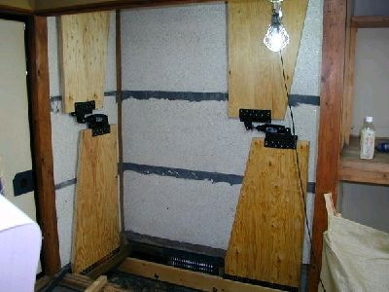  ＧＨﾊｲﾌﾞﾘｯﾄ  ARS工法
2 | H17.5.26 | ㈱鴻池組  大阪市中央区  ℡06-6244-3588  ﾎｰﾑﾍﾟｰｼﾞ  http://www.konoike.co.jp/ | 仕口ダンパー | 地震力を仕口ダンパで吸収することで、建築物の変形量を減ずる工法 | 仕口ﾀﾞﾝﾊﾟｰ
3 | H17.5.26 | グランデータ㈱  東京都立川市  ℡045-523-7800  ﾎｰﾑﾍﾟｰｼﾞ  http://www.grandata.co.jp/ | 外付ＧＤﾌﾞﾚｰｽ工法 | 外付ﾌﾞﾚｰｽにより、木造住宅の壁量を補う補強工法 | 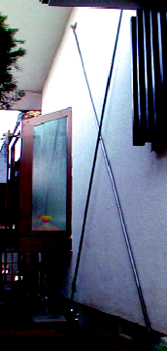  GDｱﾝｶｰ  外付GDブﾚｰｽ  ﾊﾟﾜｰｶﾞｰﾄﾞ  がんこおやじ
4 | H18.11.30 | Ｊ建築システム㈱  札幌市南区  ℡011-573-7779  ﾎｰﾑﾍﾟｰｼﾞ  http://www.j-kenchiku.co.jp/ | Ｊ－耐震開口  フレーム | 開口部に、構造用集成材等で形成したＢＯＸ型や門型のフレームを設置することにより壁量を補う補強工法  Ｊ-耐震開口  ﾌﾚｰﾑ | 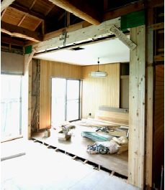
5 | H18.11.30 | ㈱シーク研究所  神奈川県横浜市  ℡045-780-1155  ﾎｰﾑﾍﾟｰｼﾞ  http://i-shec.jp/ | 耐震ポール工法 | 建物を耐震ポールによって外部から補強し、建物の倒壊を防止する工法 | 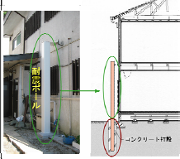  耐震ﾎﾟｰﾙ工法
6 | H19.7.20 | （株）サカエ  愛知県豊明市  東海ＥＣ（株）  愛知県名古屋市  ℡0562-93-1161  ホームページ  http://powerguard.jp/ | パワーガード | 制震金具パワーガードを用いて、既存のフレームを補強する工法 | 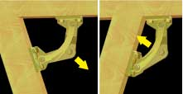  JBRA-１工法  ﾊﾟﾜｰｶﾞｰﾄﾞ
7 | H19.7.20 | 大建工業株式会社  東京都中央区  ℡03-3249-4832  ホームページ  http://www.daiken.jp/index_no.html | ダイライト耐震壁 | 既存の床・天井を壊さずに、内壁に耐震パネルを取り付けて補強する工法。大壁仕様、真壁仕様及び入隅仕様がある。 | 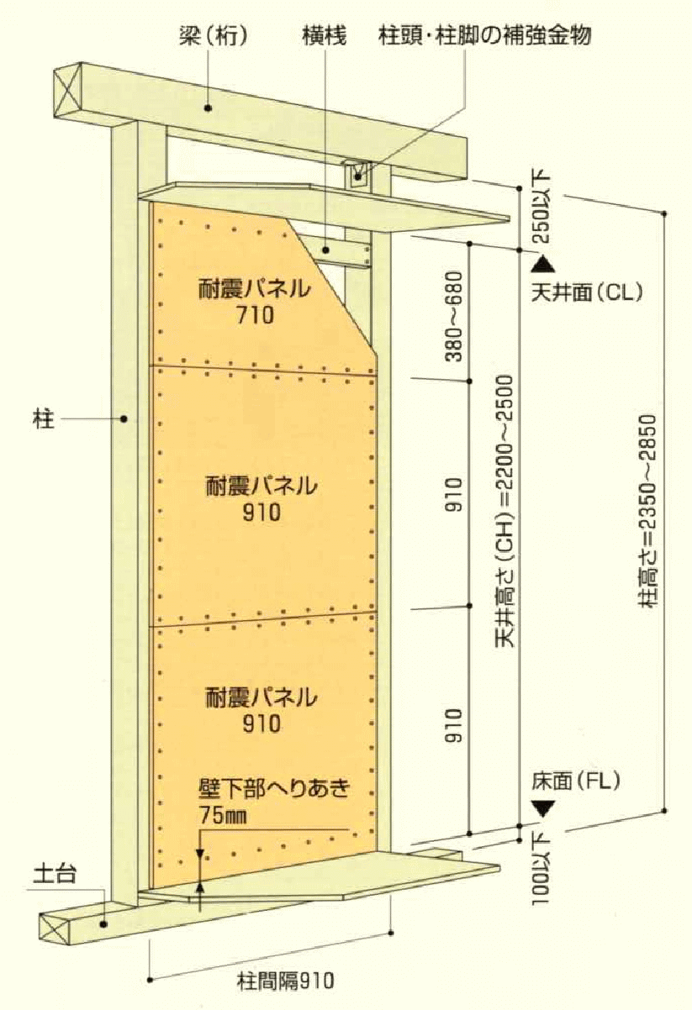  ﾀﾞｲﾗｲﾄ耐震壁  ﾀﾞｲﾗｲﾄ耐震壁
8 | H19.7.20 | （株）ＪＳＰ  東京都千代田区  中村物産（株）  宮城県仙台市  ℡022-308-5250  ホームページ  http://www.nakamura-jishin.com/ | マゼランを用いた耐震補強工法 | 軸組の仕口部に板ばねと発砲樹脂から構成されるマゼランを用いて補強する工法 | 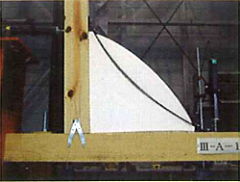  マゼランによ  る補強工法
9 | H19.7.20 | エイム（株）  埼玉県川口市  ℡048-224-8160  ホームページ  http://www.aimkk.com/ | かべつよし  モイスかべつよし | 耐震ボードとして、「かべつよし」はﾐﾃﾞｨｱﾑ･ﾃﾞﾝｼﾃィ･ﾌｧｲﾊﾞｰﾎﾞｰﾄﾞ、「モイスかべつよし」は繊維混入ケイ酸ｶﾙｼｳﾑ板を、既存内壁に留め付け補強する工法。既存の床・天井を壊さずに施工可能 | 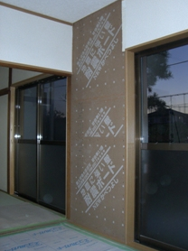  かべつよし
10 | H19.7.20 | エイム（株）  埼玉県川口市  ℡048-224-8160  ホームページ  http://www.aimkk.com/ | ひかりかべつよし | 採光と通風を取ることができる繊維強化プラスチックの面材を、既存内壁に留め付けて耐震補強する工法 | 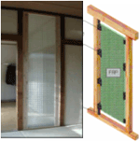  かべつよし
平成１９年７月３０日現在

